KONSPEKT ZAJĘĆ KOREKCYJNO- KOMPENSACYJNYCH DLA KLASY III

Z WYKORZYSTANIEM AKTYWNEJ TABLICY

TEMAT: ,,Żaba i przyjaciele” – zabawy ortograficzne z wykorzystaniem ,, Aktywnej tablicy” .

CZAS TRWANIA : 45 min

LICZBA UCZESTNIKÓW: 4 osoby

CEL OGÓLNY : - utrwalenie zasad pisowni wyrazów z rz, ż , ćwiczeń na tablicy interaktywnej.

CELE SZCZEGÓŁOWE:

Uczeń:

- czyta tekst pt.:,, Żaba i przyjaciele”

- udziela odpowiedzi na pytania dotyczące tekstu;

- rozwija umiejętność czytania ze zrozumieniem;

- utrwali pisownię wyrazów z rz, ż;

- umie zastosować poznane zasady ortograficzne w praktyce;

- wypowiada się pełnymi zdaniami;

- dopasowuje elementy do odpowie dej grupy;

– potrafi rozwiązać krzyżówkę z rz niewymiennym;

- rozwija umiejętność prawidłowego korzystania z tablicy interaktywnej;

METODY PRACY wg W. Okonia

-ćwiczenia,

-pogadanka,

-problemowa,

FORMY PRACY :

- grupowa,

-indywidualna,

ŚRODKI DYDAKTYCZNE:

-tablica interaktywna;

-laptop;

- gry i zadania interaktywne:

<https://pisupisu.pl/klasa2/rz-i-z-opowiadanie-2/2>

<https://wordwall.net/pl/resource/7261666/ortografia/rz-czy-ż>

<https://wordwall.net/pl/resource/2524436/ortografia/rz-niewymienne>

1.Powitanie;

2.Zabawa integracyjna ,, Dzisiaj czuję się…”

Uczniowie rysują swoje emocje na tablicy interaktywnej, pozostałe dzieci odgadują humor swojego kolegi.

1. Wprowadzenie do tematu lekcji – wyświetlenie na tablicy interaktywnej zasad pisowni wyrazów rz i ż . Uczniowie głośno czytają prezentowane zasady.



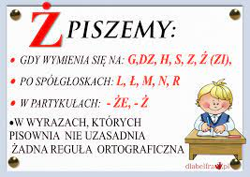

1. Czytanie przez uczniów opowiadania pt,, Żaba i przyjaciele” wyświetlonego na tablicy.

<https://pisupisu.pl/klasa2/rz-i-z-opowiadanie-2/2>

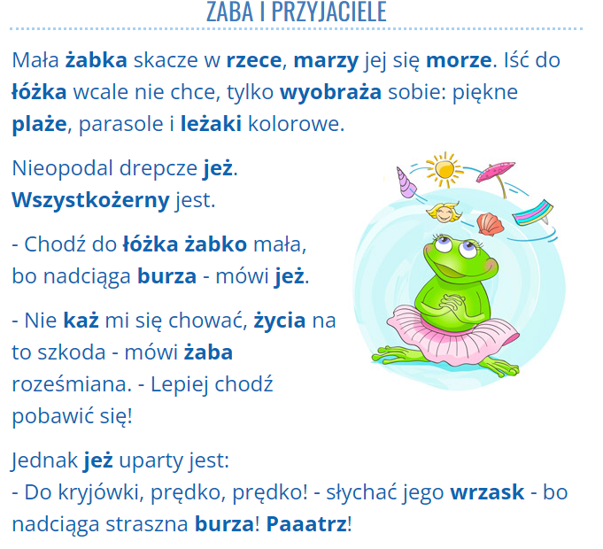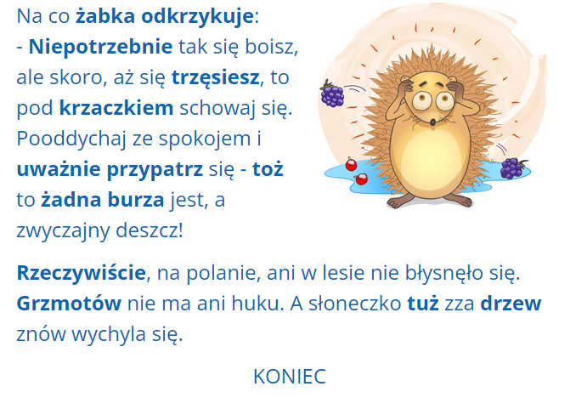

1. Pytania do tekstu, zaznaczenie poprawnych odpowiedzi.

<https://pisupisu.pl/klasa2/rz-i-z-pytania-2>

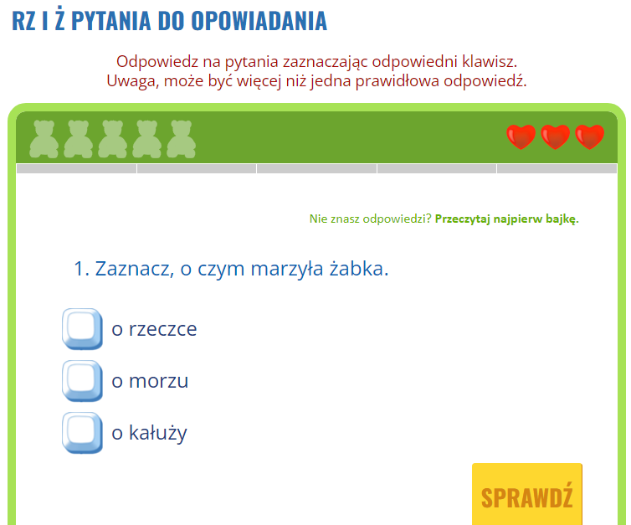

1. Podkreślenie w tekście ,, Żaba i przyjaciele” wszystkie wyrazy z rz i ż. Wspólne odczytanie zaznaczonych wyrazów.
2. Wypisanie na tablicy jak najwięcej wyrazów z rz i ż zapamiętanych z tekstu.
3. Utrwalanie pisowni wyrazów rz i ż ;

<https://wordwall.net/pl/resource/7261666/ortografia/rz-czy-ż>

Dopasuj element do odpowiedniej grupy



1. Uzupełnienie krzyżówki rz niewymienne; <https://wordwall.net/pl/resource/2524436/ortografia/rz-niewymienne>

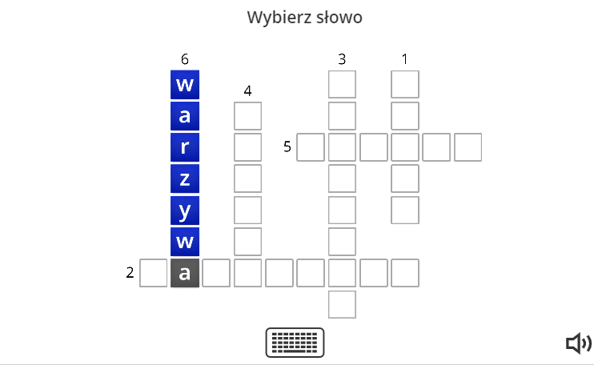

8. Podsumowanie zajęć.

9. Ocena aktywności i zachowania uczniów.

Opracowała M. Serafin